**een (F)LUISTERGESPREKJE vooraf**

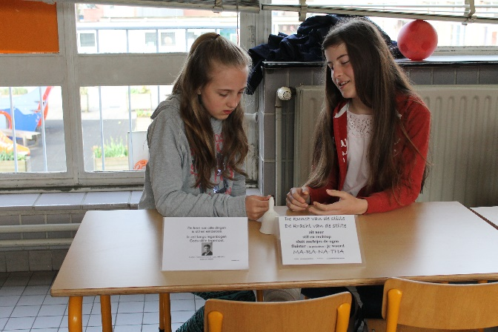

**en dan … - De Kracht van de Stilte – *meditatie***

**Voorlezen Meditatie-instructie:**

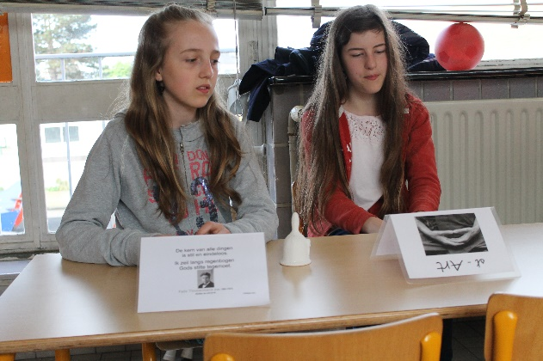 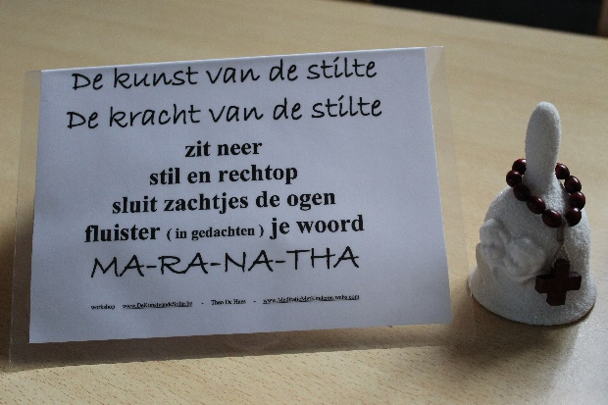

**Meditatie-Tijd**

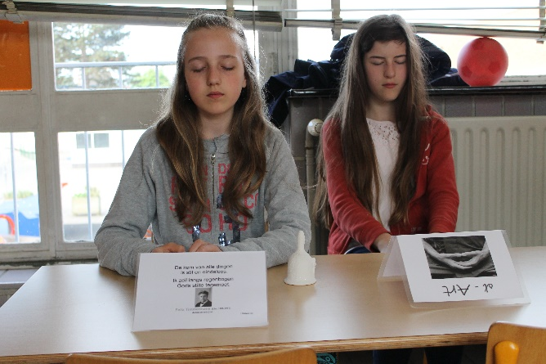 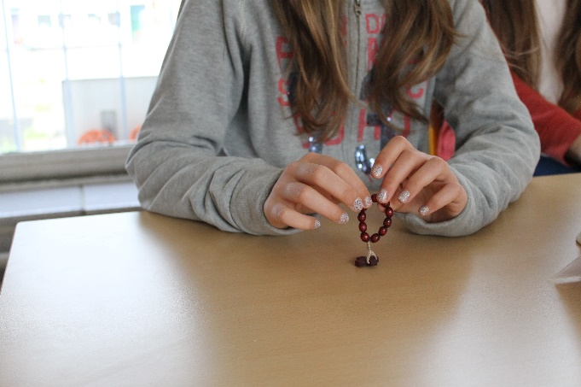

**Afsluiten Meditatie-Tijd**

